Сверхнаправленное излучение мета-атомов с магнитным взаимодействием в МГц
Кирюшечкина С.В.¹, Вакуленко А.Ю. ²
¹студент, ²студент
Московский государственный университет имени М.В.Ломоносова,
физический факультет, Москва, Россия
E–mail: sv.kirjushechkina@physics.msu.ru
Идея сверхнаправленности появилась почти 100 лет назад и получила широкое распространение среди ученых, а способы достижения сверхузкого направленного излучения продолжают совершенствоваться и сейчас. Известно, что антенные структуры с боковым излучением можно сделать сверхнаправленными, используя деструктивную интерференцию полей одинаковых элементов линейной структуры, по которым текут почти равные по величине, но противоположные по направлению токи. Однако, подобное распределение токов требует сверхточной согласованности источников тока, подключенных к излучающим элементам и на практике является труднодостижимым. В 2013 году было предложено, что данная проблема может быть успешно решена с помощью магнитных метаматериалов, где в качестве мета-атомов используют расщепленные кольцевые резонаторы, реагирующие на магнитную составляющую электромагнитной волны (ЭМ-волны) [1]. Взаимодействие мета-атомов приводит к возникновению медленных магнитоиндуктивных (МИ) волн. Малая длина МИ волн обеспечивает быстрое изменение полей в метаматериалах, чьи размеры много меньше длины ЭМ-волны в свободном пространстве. Недавно было экспериментально продемонстрировано сверхнаправленное излучение структуры из двух мета-атомов с магнитным взаимодействием в планарной конфигурации в ГГц диапазоне [2], при этом возбуждался только один элемент, а ток во втором создавался за счет взаимодействия элементов.
В работе [1] были впервые получены условия необходимые для достижения максимального значения сверхнаправленности для пары магнитных мета-атомов в планарной конфигурации: (1);
, (2)
где ω₀ - резонансная частота элемента, Q – добротность, κ – коэффициент взаимодействия, k – волновой вектор и d – расстояние между центрами элементов, α – коэффициент, зависящий от формы элементов. При этом элементы рассматривались как излучающие диполи. Соотношение (1) является условием возбуждения антисимметричной моды взаимодействующих элементов и определяет, на какой частоте для данной структуры может наблюдаться сверхнаправленность. Соотношение (2) предписывает, какими должны быть значения добротности элемента Q и коэффициента взаимодействия κ по отношению к заданной геометрии структуры (kd) для существования сверхнаправленности. Таким образом, условия (1)-(2) описывают способ достижения максимального значения сверхнаправленности для заданной частоты и геометрии излучающей структуры.
Для подтверждения предложенного подхода в нашей работе было проведено численное моделирование в пакете CST Microwave Studio для двух структур, состоящих из расщепленных резонаторов разной формы, круглой и квадратной, показанных на вставке Рис.1(а, б). Для сравнения были выбраны мета-атомы с одинаковыми линейными размерами - диаметр круглых элементов 2R и стороны a квадратных равны 23 мм. Остальные геометрические размеры элементов разной формы также были одинаковыми: толщина стенки w=1 мм, высота h=5мм и щель g=2мм.

(а) | (б)
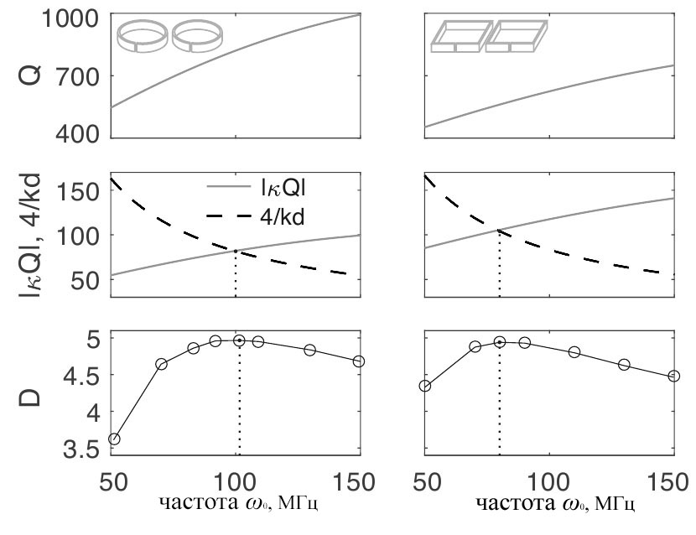
Рис.1. Условия сверхнаправленного излучения пары мета-атомов: (а) круглой формы с диаметром 23 мм; (б) квадратной формы со стороной 23 мм. Сверху вниз: зависимость добротности Q от резонансной частоты ω₀ элементов; значения правой и левой частей соотношения (2) при α=0.8 (пересечение соответствует оптимальной частоте); направленность D.
Резонансная частота элементов варьировалась от 50 до 150 МГц с помощью значений идеального конденсатора, помещенного в щель резонатора. Расстояние между центрами элементов сохранялось постоянным, d=25мм, и соответственно, не изменялся коэффициент магнитного взаимодействия: κ=-0.1 для круглых резонаторов и κ=-0.2 – для квадратных. На Рис.1(а) представлены результаты для элементов круглой формы, на Рис.1(б) – результаты для элементов квадратной формы.
В верхнем ряду на Рис.1 показано изменение значений добротности Q элементов с увеличением их резонансной частоты. На основе полученных значений κ, Q и kd, были рассчитаны и построены зависимости от частоты левой и правой сторон соотношения (2) (средний ряд Рис.1), пересечение которых позволяет определить оптимальную частоту максимальной направленности. В нижнем ряду Рис.1 представлены максимальные значения направленности в зависимости от частоты. Как видно, результаты расчетов на основании соотношения (2) и численного моделирования хорошо согласуются друг с другом.
Предложенный метод позволит уменьшить размеры сверхнаправленных антенн, состоящих из мета-атомов, в которых только один элемент возбуждается с помощью внешнего питания, а возбуждение остальных происходит за счет магнитоиндуктивных волн. Возможные области применения таких антенн включают в себя повышение чувствительности приборов МРТ, беспроводную передачу энергии, создание приборов с субволновым разрешением.

Литература
- Shamonina E., Solymar L. Superdirectivity by virtue of coupling between meta-atoms// 7th International Congress on Advanced Electromagnetic Materials in Microwaves and Optics – Metamaterials Thesis 2013, France.
- Radkovskaya A., et. al. Experimental demonstration of superdirectivity for coupled dimers of meta-atoms // 10th International Congress on Advanced Electromagnetic Materials in Microwaves and Optics – Metamaterials Thesis 2016, Greece.

